RAPPORT

« EXPERTISE INSTALLATION »

Installation concernée :

« VEX VENTILATEUR D’EXTRACTION »

Date d’intervention :

13/04/2017

1 / 32

1 / 32

*** Penser au respect de l’environnement avant d’imprimer ce document

Sommaire

1 Liste de diffusion 3

2 DOCUMENTS DE REFERENCE OU DOCUMENTS JOINTS (CDE, CCTP, OFFRE SCHNEIDER, ETC.) 3

3 coordonnées des parties prenantes de la mission 3

4 nATURE DE L’INTERVENTION ET HISTORIQUE 4

5 installation 4

**5.1 Matériel 4**

**5.2 Application 5**

**5.3 Travaux effectués 5**

**5.3.1 Vérification paramétrage et analyse des défauts 5**

**5.3.2 Mesure de la tension réseau 9**

**5.3.1 Mesure de l’intensité moteur en régime établi 9**

**5.3.2 Mesure de l’intensité moteur en régime transitoire 11**

**5.3.3 Mesure de la tension moteur 12**

**5.3.4 Mesure des dV/dt au niveau du moteur 13**

6 CONCLUSION 16

7 ANNEXES 17

**7.1 Paramètres variateur 17**

1. Liste de diffusion

|  |  |  |  |  |
| --- | --- | --- | --- | --- |
| **Noms** | **Société** | **Participant** | **Diffusion** | **Adresse mail** |
| Mr CUILLER Emmanuel | TEREOS NUTRITION ANIMALE |  | **X** | [apm.cuillier@orange.fr](mailto:apm.cuillier@orange.fr) |
| Mr MERA FRANK | TEREOS NUTRITION ANIMALE | **X** | **X** | apm.mera@orange.fr |
| Mme BOUCHY Sophie | SCHNEIDER ELECTRIC |  | **X** | sophie.bouchy@schneider-electric.com |
| Mr TOUSSAINT Didier | SCHNEIDER ELECTRIC |  | **X** | didier.toussaint@schneider-electric.com |
| Mr BIZOT Cedric | SCHNEIDER ELECTRIC |  | **X** | cedric.bizot@schneider-electric.com |

1. DOCUMENTS DE REFERENCE OU DOCUMENTS JOINTS (CDE, CCTP, OFFRE SCHNEIDER, ETC.)

- Feuille de route

- Présentation de l’installation avec historique

1. coordonnées des parties prenantes de la mission

**Mandataire de la mission :**

|  |  |  |
| --- | --- | --- |
|  | **Raison Sociale :** | SCHNEIDER ELECTRIC FRANCE |
|  | **Suivi Commercial :** | MR TOUSSAINT Didier |
|  | **Interlocuteur :** | Mme BOUCHY Sophie |
|  | **Tel portable :** | 06 72 93 88 35 |
|  | **Adresse :** | 22,rue Simon de Laplace 57075 METZ CEDEX 03 |
|  | **Mail :** | sophie.bouchy@schneider-electric.com |

**Client Utilisateur :**

|  |  |  |
| --- | --- | --- |
|  | **Raison Sociale :** | TEREOS NUTRITION ANIMALE |
|  | **Contact chantier** | MR CUILLER Emmanuel/MR MERA Franck |
|  | **Tel portable :** | 06 88 85 47 74 |
|  | **Tel fixe :** | 03 26 52 24 64/03 26 52 98 16 |
|  | **Fax :** |  |
|  | **Adresse intervention :** | Route de Morains – 51130 AULNAY AUX PLANCHES |
|  | **Mail :** | [apm.cuillier@orange.fr](mailto:apm.cuillier@orange.fr) apm.mera@orange.fr |

**Intégrateur :**

|  |  |  |
| --- | --- | --- |
|  | **Raison sociale :** |  |
|  | **Responsable d’affaires :** |  |
|  | **Tel portable :** |  |
|  | **Mail :** |  |

**Intervenant Schneider Electric :**

|  |  |  |
| --- | --- | --- |
|  | **Intervenant(s) :** | Alain MOUSSU |
|  | **Tel portable :** | 06 87 80 72 07 |
|  | **Mail :** | alain.moussu@schneider-electric.com |

1. nATURE DE L’INTERVENTION ET HISTORIQUE

- Expertise de l’installation suite la destruction de deux moteurs depuis la mise en service des variateurs (Avril 2014).

-Un moteur de marque ABB (FL2701659 avec roulement isolé) installé en mars 2014 est tombé en panne suite à un court-circuit entre phase. Cet incident s’est produit en juillet 2016 soit deux ans après l’installation des variateurs.

-Un autre moteur (FL2701649) de même marque et plusieurs fois réparé a subi un court-circuit entre une phase et la terre en Aout 2016

Liste des réparations

Rebobinage en Novembre 1999

Rebobinage en octobre 2010 suite à un court-circuit moteur entre phase et terre en Octobre 2010

Montage d’un roulement isolé en Mars 2014 pour fonctionner avec un variateur de vitesse

Amorçage au niveau de la plaque à bornes en juin 2016.

-Un moteur de Marque ABB (FL2701348 déjà rebobiné) sur lequel un roulement a été installé en Mars 2014 fonctionne toujours et n’a rencontré aucun incident depuis la mise en service des variateurs.

En résumé, ce sont deux moteurs qui ont connu des incidents depuis la mise en service des variateurs dont un moteur très ancien qui avait déjà connu plusieurs détériorations

1. installation

## Matériel

Moteur N°1 : Repère 726 VEX

Marque : EMERSON

N°Série 43483400DF01 2015

Tension nominale : 690 Volts

Puissance nominale : 355 KW

Intensité nominale : 350 Ampères

Vitesse nominale : 1485 Tr/mn

Cos φ : 0,88

Cl : F

IP : 55

Un roulement isolé

Moteur N°2 : Repère 727 VEX

Marque : ABB

N°Série 2701348

Tension nominale : 660 Volts

Puissance nominale : 355 KW

Intensité nominale : 368 Ampères

Vitesse nominale : 1490 Tr/mn

Cos φ : 0,87

Cl : F

Un roulement isolé

## Application

Deux moteurs (VEX 1 et VEX 2) accouplés par courroie sur le même arbre entrainent sur un ventilateur

L’image de la vitesse du variateur VEX 1 est envoyée en consigne sur le variateur VEX2

La sortie analogique AO3 de VEX 1 (image du couple) est envoyé sur AI1 de VEX 2 (configuré en limitation de couple).

## Travaux effectués

### Vérification paramétrage et analyse des défauts

Les paramètres n’ont pas changé depuis la mise en service

Défauts passés Variateur VEX1

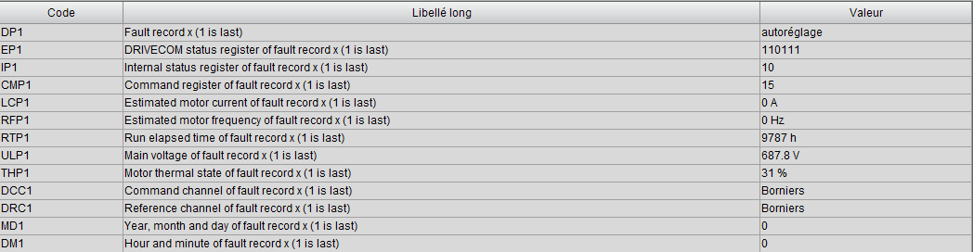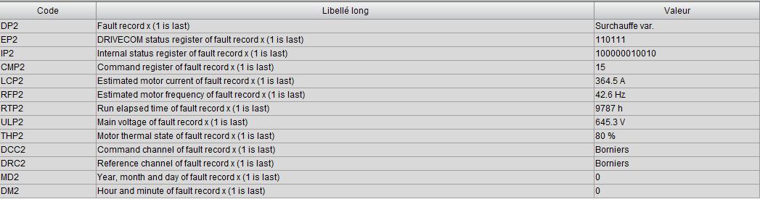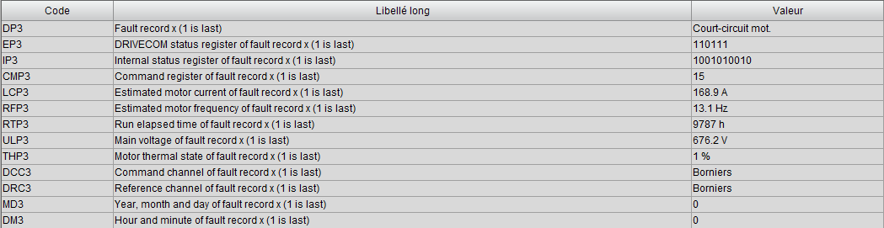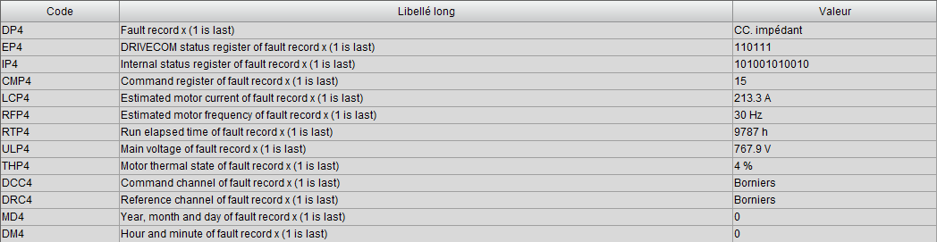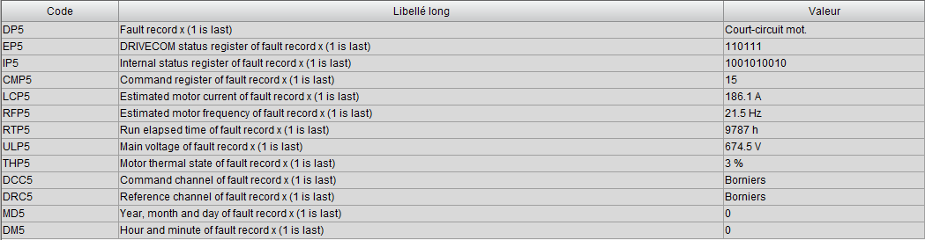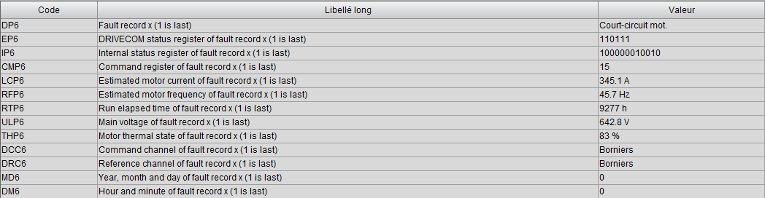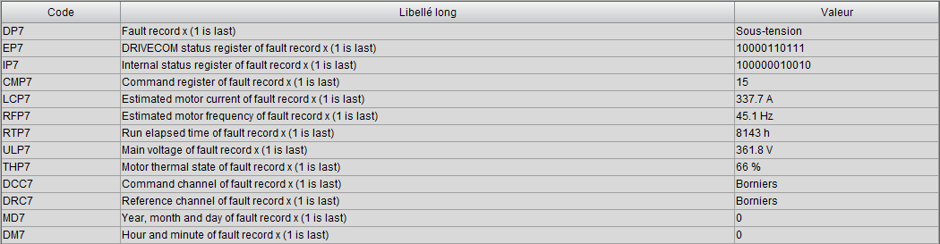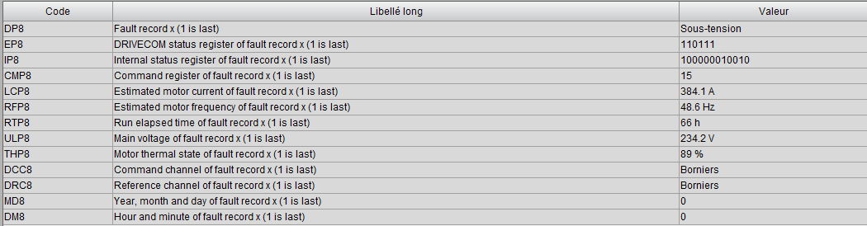

Les deux derniers défauts sont consécutifs à des coupures du réseau d’alimentation.

Les autres défauts font suite au problème de court-circuit rencontrés sur le moteur et aux tentatives de redémarrage

Cette série de défauts s’est produite à la même heure de fonctionnement (9787 Heures).

Défauts passés Variateur VEX2

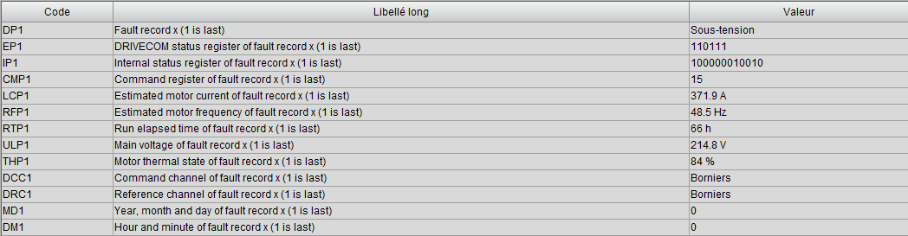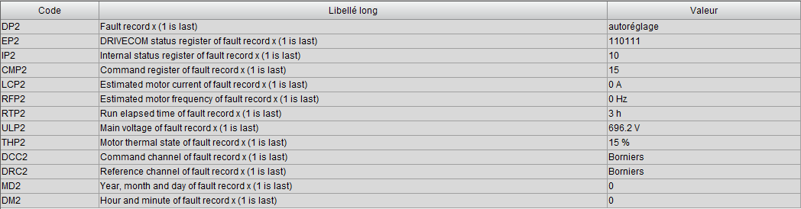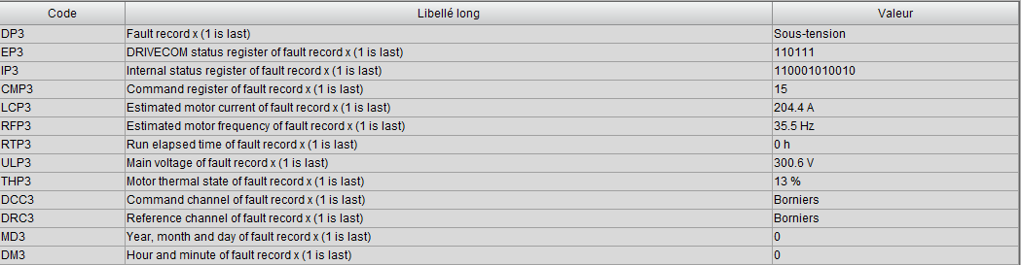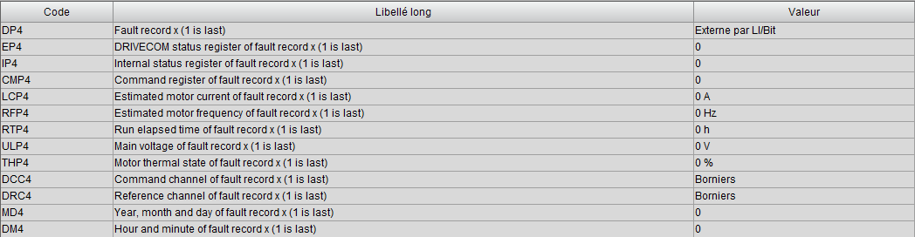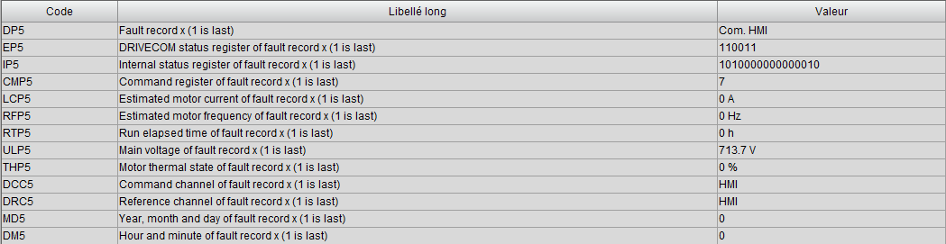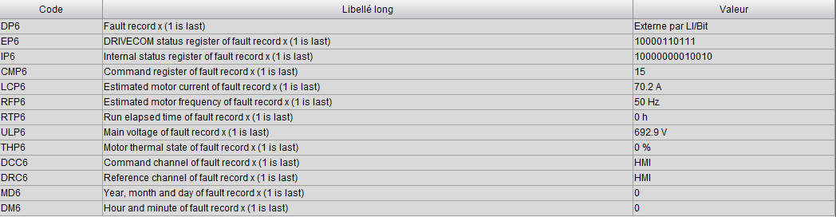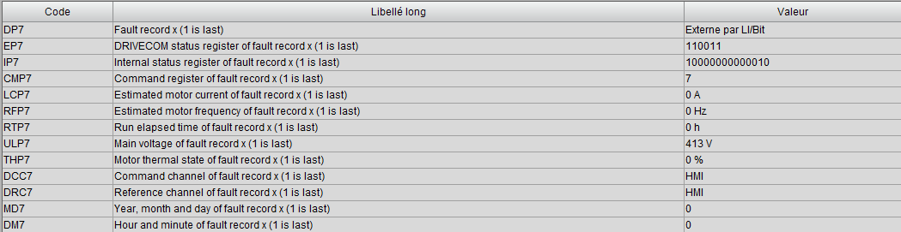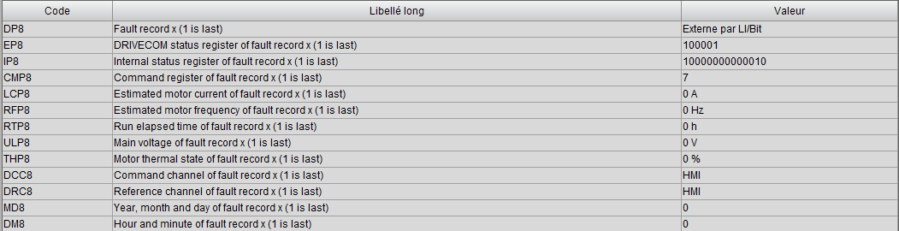

Nous pouvons noter que très peu de défaut se sont produit depuis la mise en service.

Le dernier défaut est apparu à la 66 ième heures de fonctionnement. Le défaut « Externe par LI/Bit » provient d’une information extérieure au variateur (sonde dans l’armoire, disjonction protection interne, process ect…)

### Mesure de la tension réseau

**Appareil de mesure utilisé : FLUKE 87 TRMS**

|  |  |  |  |
| --- | --- | --- | --- |
| Tension simple | **V1N** | **V2N** | **V3N** |
| Valeur en Volts | 391,1 | 397 | 397,2 |

|  |  |  |  |
| --- | --- | --- | --- |
| **Tension composée** | **U12** | **U23** | **U31** |
| **Valeur en Volts** | 687 | 688 | 688 |

### Mesure de l’intensité moteur en régime établi

**Appareil de mesure utilisé : Oscilloscope FLUKE199C 200 Mhz**

**Power Quality Analyzer FLUKE 435**

Voie A : Intensité moteur maitre (VEX 1)

Voie B : Intensité moteur esclave (VEX 2)

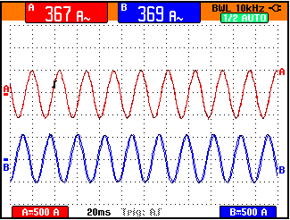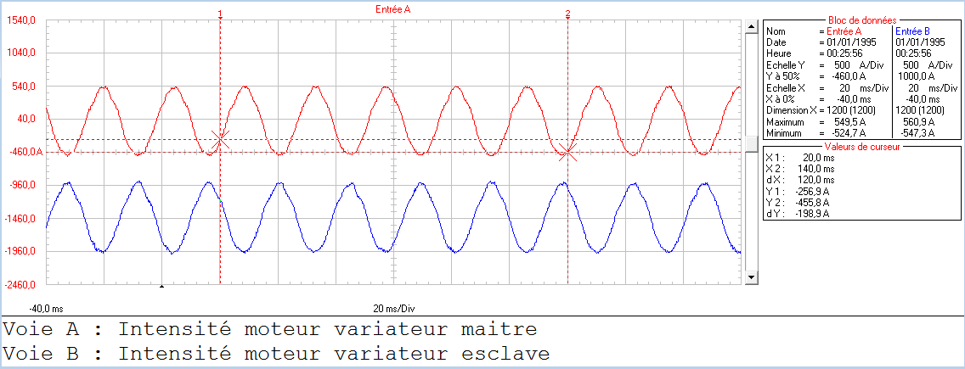

Le taux de charge est réparti de facon uniforme entre les deux variateurs

**Intensité moteur variateur maitre (VEX 1)**

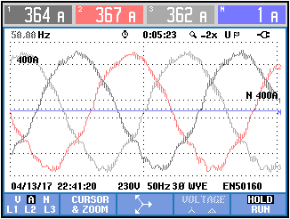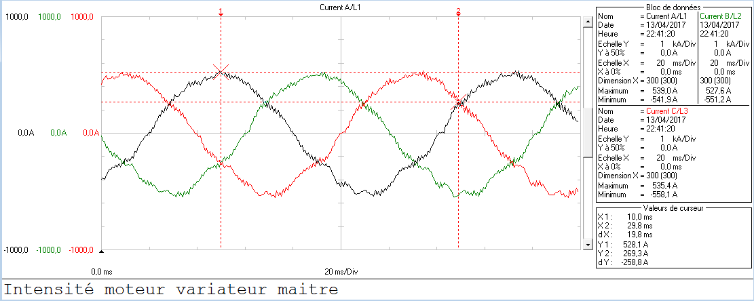

**Intensité moteur variateur maitre (VEX 2)**

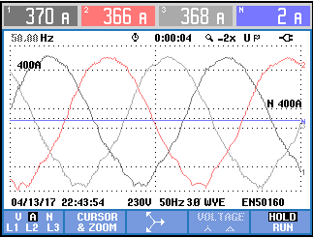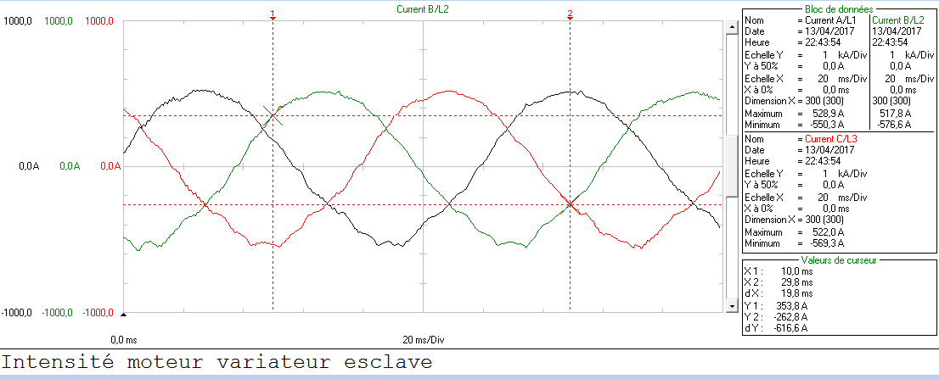

Les courants moteur sont équilibrés

### Mesure de l’intensité moteur en régime transitoire

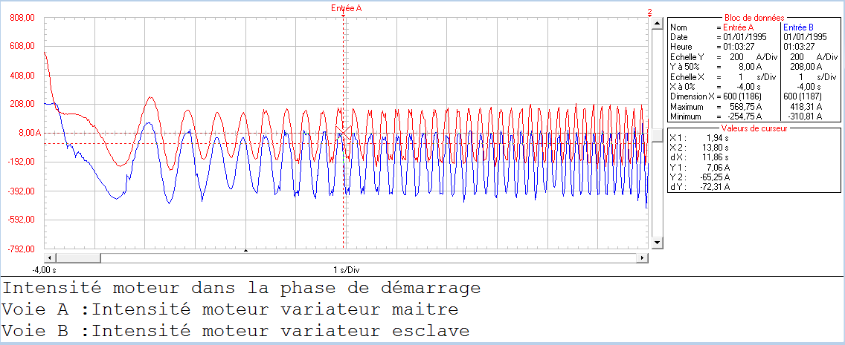

Sur cet oscillogramme nous pouvons constater un léger déséquilibre dans les premières périodes qui suivent le démarrage.Celui ci est du à l’eslasticité de l’entrainement (entrainement par courroie).

Le variateur maitre consomme une intensité supérieur d’une centaine d’ampères pendant 2 Secondes puis le taux de charge s’équilibre.

### Mesure de la tension moteur

Variateur Maitre

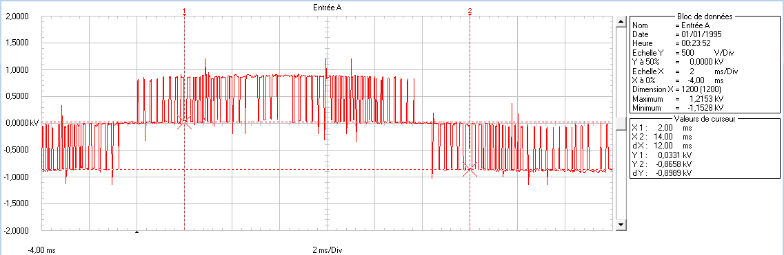

Variateur Esclave

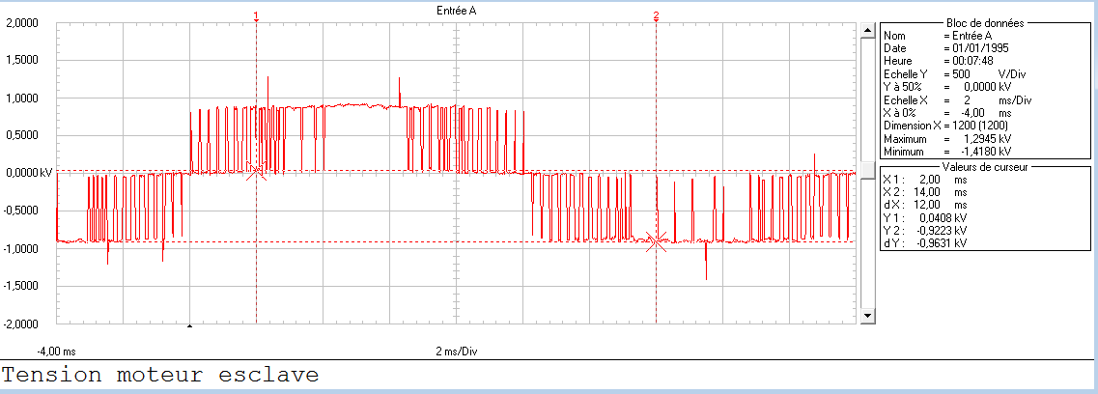

Ces fronts de tension issus de la tension redressée ont une amplitude de 920 Volts (1,35 UDC).Ils sont générés par le pont onduleur composée de 6 IGBT( Transistor bipolaire à grille isolée).

La fréquence et la largeur des impulsions varie en fonction de la fréquence demandée mais également de la fréquence de découpage (technique Modulation Largeur Impulsion)

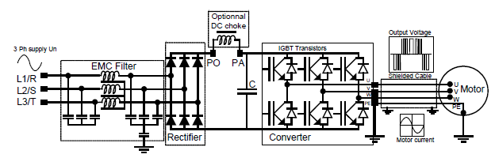

Plus la fréquence de découpage des créneaux de tension est élevée, plus l’ondulation du courant sera faible et moins le moteur sera bruyant.

Mais une augmentation de la fréquence de découpage entraine une augmentation des pertes dans le variateur, dans les câbles moteurs, dans le moteur ainsi qu’une augmentation des perturbations électriques (perturbations conduites et rayonnées, phénomène de piquage des roulement, déclenchements intempestifs des DDR ect.) si les règles d’installations CEM ne sont respectées.

### Mesure des dV/dt au niveau du moteur

Le variateur applique en sortie du pont onduleur une tension non sinusoïdale (voir oscillogramme précédant) en forme de créneaux avec des temps de montée en tension très rapide.

En présence de longueur de câble importante entre le variateur et le moteur, des phénomènes dus aux temps de propagation des signaux HF entrainent aux bornes du moteur des surtensions de courte durée qui peuvent atteindre deux fois la tension du de sortie du variateur. En fonction de leur amplitude et de leur répétition, ces surtensions peuvent entrainer des défaillances irrémédiables au niveau du bobinages moteur.

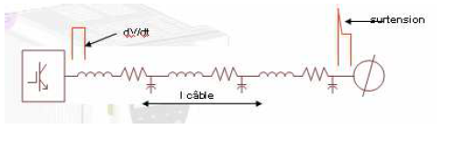

On distingue généralement trois types de défaillance moteur

-Entre un enroulement et la terre

-Entre deux enroulements

-Entre les spires d’un même bobinage

Ce dernier de défaut est dû, dans la plupart des cas, au temps de montée de la tension et au temps de propagation du signal dans le bobinage. La surtension se trouve appliquée entre les premières spires du bobinage ce qui crée des décharges partielles et un vieillissement accéléré de l’isolement jusqu'à sa défaillance.

.

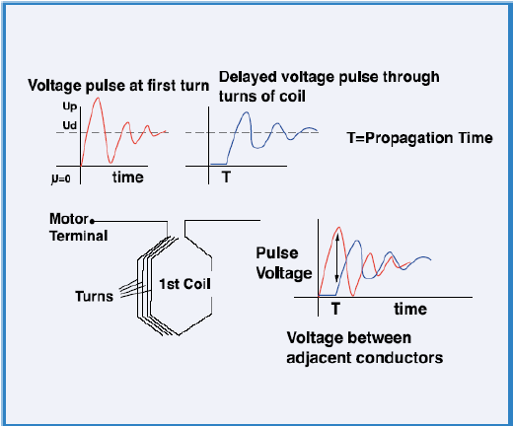

Mesure selon la norme IEC 60034-17 ou 25

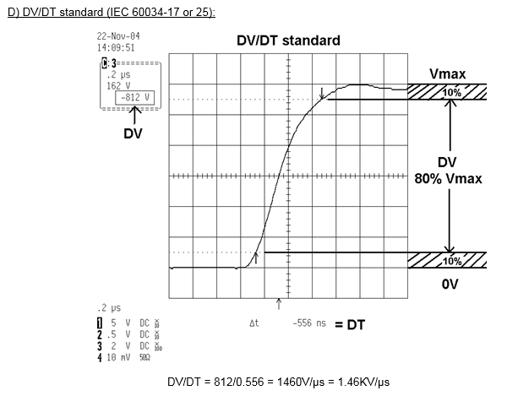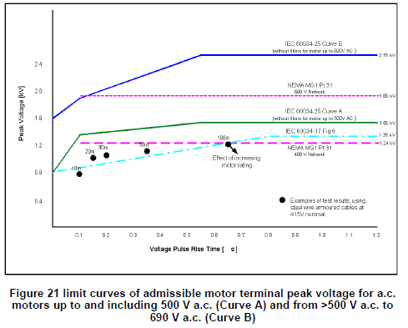

**Mesure sur le variateur maitre**

*

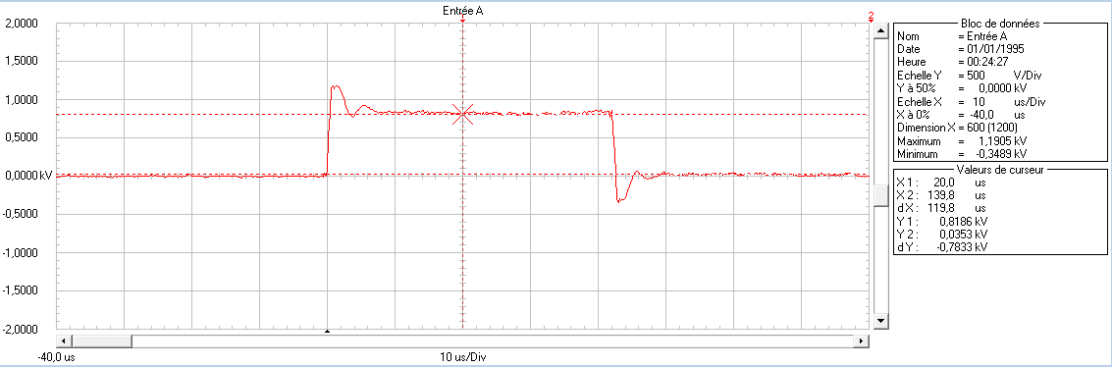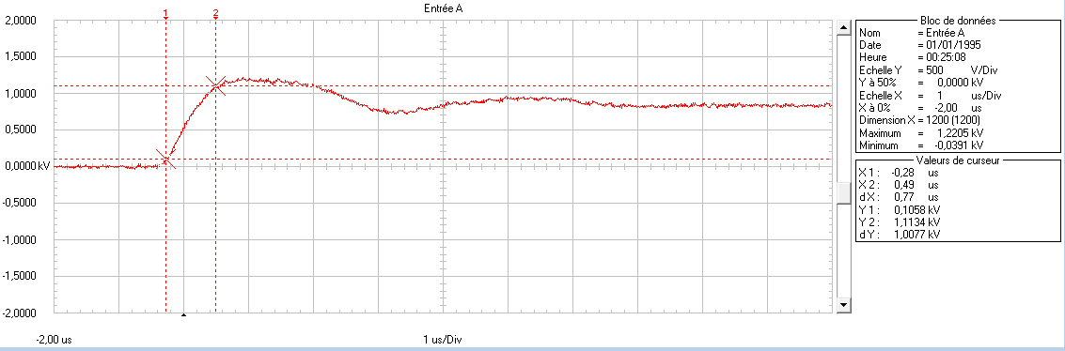

Nous mesurons une montée en tension de 1,0077 kV en 0,77 µs

Soit un dV/dt 1,4 kV/µs

**Mesure sur le variateur esclave**

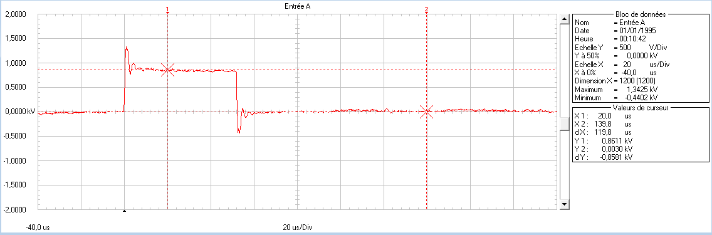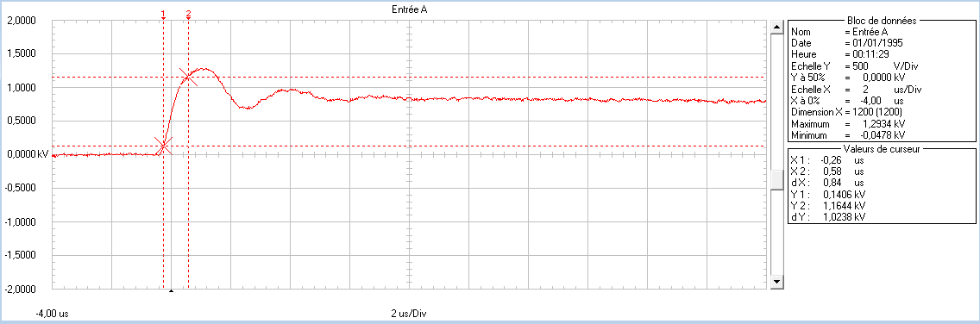

Nous mesurons une montée en tension de 1,0238 kV en 0,84 µs

Soit un dV/dt 1,22 KV/µs

1. CONCLUSION

- Toutes les mesures et vérifications ne révèlent aucune anomalie susceptible d’expliquer les détériorations répétées des moteurs.

-Les intensités sont équilibrées et le taux de charge est correctement réparti sur chaque moteur

-La valeur des dV/dt sont très inférieure aux valeur admissibles (voir courbe B normes IEC60034-25) et démontre l’efficacité des inductances moteur.

1. ANNEXES

## Paramètres variateur

|  |  |  |  |
| --- | --- | --- | --- |
| **VARIATEUR MAITRE** | | | |
| Characteristics : |  |  | |
| Reference | ATV61HC40Y |  | |
| Hardware Type |  |  | |
| Supply Voltage | 500 / 600 / 690V three-phase |  | |
| Nominal Power | 315 kW / 450 Hp / 400 kW |  | |
| Structure : |  |  | |
| Device | ATV61HC40Y |  | |
| Serial Number | XX X4 08 000 008 |  | |
| Version | V6.3IEXX |  | |
| Vendor Name | Schneider Electric |  | |
| Carte de commande | VX4A7100/101 |  | |
| Serial Number | XX X3 43 022 095 |  | |
| Version | V6.3IE31 |  | |
| Vendor Name | Schneider Electric |  | |
| Carte de puissance |  |  | |
| Serial Number | XX X3 11 510 105 |  | |
| Version | V1.7IE30 |  | |
| Vendor Name | Schneider Electric |  | |
| IO extended | VW3A3202 |  | |
| Serial Number |  |  | |
| Version | V1.1IE07 |  | |
| Vendor Name | Schneider Electric |  | |
| Configuration : |  |  | |
| Software Release : | 2.0.0.1 |  | |
| Device Name : |  |  | |
|  | | | |
| **Liste des paramètres modifiés :** | | | |
| **Code** | **Libellé long** | **Valeur actuelle** | **Valeur par défaut** |
| TUS | Etat de l'autoréglage | **Echec** | Non fait |
| NPR | Puissance nom. mot | **355 kW** | 400 kW |
| NCR | Courant nominal moteur | **350 A** | 398.4 A |
| NSP | Vitesse nominale moteur | **1487 rpm** | 1490 rpm |
| TFR | Fréquence max. de sortie | **55 Hz** | 60 Hz |
| ITH | Courant thermique maxi. | **370 A** | 398.4 A |
| ACC | Tps rampe accélération | **90 s** | 3 s |
| DEC | Tps rampe décélération | **90 s** | 3 s |
| LSP | Petite vitesse | **35 Hz** | 0 Hz |
| SPG | Gain prop. vitesse | **11 %** | 40 % |
| SLP | Compensation glissement | **0 %** | 100 % |
| CLI | Limitation de courant | **365 A** | 504 A |
| CTT | Type commande moteur | **SVC U** | U/F 2pts |
| FCP | Fréq. puiss. constante | **52.2 Hz** | 50 Hz |
| NCRS | Courant nom. syn. | **105 A** | 0 A |
| PPNS | Nbre paire de pôles(sync) | **1** | 0 |
| RSM | Résist. stator mes. | **5.17 mOhm** | 0 mOhm |
| IDM | Courant magnétisant calc | **162.5 A** | 0 A |
| LFM | Inductance de fuite calc. | **0.39 mH** | 0 mH |
| TRM | Const. tps rotorique calc. | **1038 ms** | 0 ms |
| NSL | Glissement nominal mot. | **0.4 Hz** | 0 Hz |
| RSA | Res. statoriq. à froid régl. | **5.17 mOhm** | 0 mOhm |
| IDA | Courant magnétisant calc | **162.5 A** | 0 A |
| LFA | Inductance de fuite régl. | **0.39 mH** | 0 mH |
| TRA | Const. tps rotorique régl. | **1038 ms** | 0 ms |
| L3A | Affectation LI3 | **Non** | Commut. Réf.1B |
| L4A | Affectation LI4 | **Non** | Reset défauts |
| L6A | Affectation LI6 | **Reset défauts** | Non |
| AI2A | Affectation de AI2 | **Non** | canal réf.1B |
| R1 | Affectation du relais R1 | **marche var.** | Non défaut |
| R4 | Affectation R4 | **Non défaut** | Non |
| AO1 | Affectation AO1 | **Fréq. mot.** | Non |
| AOL1 | Valeur mini AO1 | **4 mA** | 0 mA |
| AO2 | Affectation AO2 | **Puiss. sortie** | I moteur |
| AO2F | Filtre de AO2 | **10 s** | 0 s |
| AO3 | Affectation AO3 | **Couple mot** | Non |
| AO3T | Configuration sortie AO3 | **Tension** | Courant |
| RIN | Inhibition sens RV | **Oui** | Non |
| RCB | Commutation réf. 1B | **Canal 1 act.** | LI3 |
| FR1B | Configuration consigne1B | **Non** | AI2 |
| STT | Mode d'arrêt normal | **Roue libre** | arrêt rampe |
| RSF | Réarmement sur défaut | **LI6** | LI4 |
| LET | Config. défaut externe | **Actif bas** | Actif haut |
| UPL | Niveau prévention | **345 V** | 404 V |

|  |  |  |  |
| --- | --- | --- | --- |
| **VARIATEUR ESCLAVE** | | | |
| Characteristics : |  |  | |
| Reference | ATV61HC40Y |  | |
| Hardware Type |  |  | |
| Supply Voltage | 500 / 600 / 690V three-phase |  | |
| Nominal Power | 315 kW / 450 Hp / 400 kW |  | |
| Structure : |  |  | |
| Device | ATV61HC40Y |  | |
| Serial Number | XX X4 08 000 010 |  | |
| Version | V6.3IEXX |  | |
| Vendor Name | Schneider Electric |  | |
| Carte de commande | VX4A7100/101 |  | |
| Serial Number | XX X3 38 017 459 |  | |
| Version | V6.3IE31 |  | |
| Vendor Name | Schneider Electric |  | |
| Carte de puissance |  |  | |
| Serial Number | XX X1 32 810 105 |  | |
| Version | V1.7IE30 |  | |
| Vendor Name | Schneider Electric |  | |
| IO extended | VW3A3202 |  | |
| Serial Number |  |  | |
| Version | V1.1IE07 |  | |
| Vendor Name | Schneider Electric |  | |
| Configuration : |  |  | |
| Software Release : | 2.0.0.1 |  | |
| Device Name : |  |  | |
|  | | | |
| **Liste des paramètres modifiés:** | | | |
| **Code** | **Libellé long** | **Valeur actuelle** | **Valeur par défaut** |
| LAC | Niveau d'accès fonctions | **Expert** | Standard |
| NPR | Puissance nom. mot | **355 kW** | 400 kW |
| UNS | Tension nominale moteur | **660 V** | 690 V |
| NCR | Courant nominal moteur | **368 A** | 398.4 A |
| ITH | Courant thermique maxi. | **390 A** | 398.4 A |
| ACC | Tps rampe accélération | **0.01 s** | 0.3 s |
| DEC | Tps rampe décélération | **9 s** | 0.3 s |
| LSP | Petite vitesse | **15 Hz** | 0 Hz |
| HSP | Grande vitesse | **60 Hz** | 50 Hz |
| INR | Incrément rampe | **0.01** | 0.1 |
| SFC | K filtre boucle vit. | **100** | 0 |
| SPG | Gain prop. vitesse | **10 %** | 40 % |
| CLI | Limitation de courant | **370 A** | 504 A |
| F2D | Seuil fréquence 2 | **60 Hz** | 50 Hz |
| FTD | Seuil fréquence moteur | **60 Hz** | 50 Hz |
| TLIM | Lim. couple moteur | **200 %** | 100 % |
| TLIG | Lim. couple géné. | **200 %** | 100 % |
| CTT | Type commande moteur | **SVC U** | U/F 2pts |
| FCP | Fréq. puiss. constante | **52.2 Hz** | 50 Hz |
| NCRS | Courant nom. syn. | **105 A** | 0 A |
| PPNS | Nbre paire de pôles(sync) | **1** | 0 |
| RSM | Résist. stator mes. | **4.98 mOhm** | 0 mOhm |
| IDM | Courant magnétisant calc | **174.5 A** | 0 A |
| LFM | Inductance de fuite calc. | **0.35 mH** | 0 mH |
| TRM | Const. tps rotorique calc. | **1364 ms** | 0 ms |
| NSL | Glissement nominal mot. | **0.3 Hz** | 0 Hz |
| RSA | Res. statoriq. à froid régl. | **4.98 mOhm** | 0 mOhm |
| IDA | Courant magnétisant calc | **174.5 A** | 0 A |
| LFA | Inductance de fuite régl. | **0.35 mH** | 0 mH |
| TRA | Const. tps rotorique régl. | **1364 ms** | 0 ms |
| L3A | Affectation LI3 | **Non** | Commut. Réf.1B |
| L4A | Affectation LI4 | **Non** | Reset défauts |
| L6A | Affectation LI6 | **Reset défauts** | Non |
| AI1A | Affectation de AI1 | **Limitation couple** | Canal réf.1 |
| AI1F | Filtre de AI1 | **0.1 s** | 0 s |
| AI2A | Affectation de AI2 | **Canal réf.1** | canal réf.1B |
| CRL2 | Valeur minimum AI2 | **4 mA** | 0 mA |
| R1 | Affectation du relais R1 | **marche var.** | Non défaut |
| R4 | Affectation R4 | **Non défaut** | Non |
| AO1 | Affectation AO1 | **Fréq. mot.** | Non |
| AOL1 | Valeur mini AO1 | **4 mA** | 0 mA |
| AO2 | Affectation AO2 | **Puiss. sortie** | I moteur |
| AO2F | Filtre de AO2 | **10 s** | 0 s |
| AO3 | Affectation AO3 | **Fréq. mot.** | Non |
| FR1 | Configuration consigne 1 | **AI2** | AI1 |
| RIN | Inhibition sens RV | **Oui** | Non |
| RCB | Commutation réf. 1B | **Canal 1 act.** | LI3 |
| FR1B | Configuration consigne1B | **Non** | AI2 |
| STT | Mode d'arrêt normal | **Roue libre** | arrêt rampe |
| TLA | Activ. limit. couple | **Oui** | Non |
| TAA | Affect. réf. couple | **AI1** | Non |
| TPMM | P max motor | **200 %** | 300 % |
| TPMG | P max generator | **200 %** | 300 % |
| RSF | Réarmement sur défaut | **LI6** | LI4 |
| LET | Config. défaut externe | **Actif bas** | Actif haut |
| UPL | Niveau prévention | **345 V** | 404 V |